服务器及存储维保方案要求清单一览：
本次维保方案包括：1.华为虚拟化平台+存储、 2.老旧服务器维保两部分，详情如下，请查看清单。
一、虚拟化平台+存储清单（清单01）
序号 | 设备名称 | 品牌型号 | 配置内容 | 数量 | 维保期限
1 | 虚拟化服务器 | 华为  5885H V5 | 1、CPU：4颗英特尔5118金牌处理器，单颗主频2.3GHZ，核心数：12核；  2、内存：12根64GB ECC DDR4内存条，48个内存插槽、内存保护、EC内存镜像、SDDC、内存热备、内存锁步；  3、硬盘：4块480GB SSD硬盘，25个2.5寸热插拔硬盘位；  4、双电源。 | 8台 | 1年
2 | 虚拟化服务器 | 超聚变5885H V5 | 1、CPU：4颗英特尔6230金牌处理器，单颗主频2.1GHZ、核心数20核；  2、内存：16个32GB ECC DDR4内存条，48个内存插槽，内存保护，EC内存镜像、SDDC、内存热备、内存锁步；  3、硬盘：2块960GB SSD 硬盘，25个2.5寸热插拔硬盘位，支持 SAS/SATA/SSD 等多种硬盘；  4、双电源。 | 2台 | 1年
3 | 存储 | 华为  5500 V6 | 1、控制器：双控制器，缓存容量384GB，8个16Gb FC接口含模块，8个10GE光口含模块;  2、控制器在线、SSD盘、接口卡、电源模块不停机热插，免网关双活功能及相应实施服务，自动精简功能；  3、硬盘：23块3.84TB SSD SAS硬盘，RAID5、RAID6 和容忍三盘失效配置全局在线重删和压缩技术，非后重删和压缩技术。 | 2套 | 1年
4 | 虚拟化软件 | 华为  FusionSphere | 1、华为虚拟化，双架构部署可直接安装在基于x86架构或ARM架构的物理服务器上可利旧现网x86设备统一管理；  2、虚拟机规格的在线和离线调整，包括CPU内存、硬盘、网卡等资源，当虚拟机操作系统本身的前提下，热添加的CPU/内可以即时生效；  3、虚拟机HA功能，集群内HA预留的主机数量，以保证虚拟机故障时有足够的资源进行切换支持配置存储故障后是HA虚拟机，图形化界面安全删除虚拟机，虚拟机删除的同时将底层存储空间进行配置；  4、保障医院虚拟化平台正常运行，包括虚拟化平台日常补丁、软件升级、虚拟机的资源配置等，保障院内业务正常运行。 | 1套 | 1年
5 | 光纤交换机 | 华为SNS2624 | 1、单台24口,可通过堆叠扩展至120口；2、激活16口，10个16Gbp模块，可向下兼容 4Gb、2Gb、1Gb 1U机架式；  3、交流电源；扩展接口4个10/20Gbps级联；16根多模LC-LC光纤线，图形界面管理。 | 4 | 1年
6 | 存储 | 华为5210 V5增强版 | 1.双控之间A-A，多控scale-out扩展架构，控制器之间采用高速PCIe互联，缓存128G；  2.采用多核处理器，配置控制器处理器总物理核心数20核。  3.配置5块1.92TBSSDSAS硬盘，12块2.4T10KSAS硬盘，12块10TBNLSAS硬盘，提供RAID5、RAID6 和容忍三盘失效。  4. 主机接口类型可支持8GbpsFC、16GbpsFC、32GbpsFC、10GbpsiSCSI、40GbpsiSCSI100GbpsiSCSI等，8个16GbFC接口含模块。 | 2 | 1年
8 | 负载均衡 | 迪普ADX3000-GC-XI | 1、DPtech ADX3000-GC-XI 双电源AC主机，千兆电口8个，万兆光口12个，硬件高度为：1U，配置2个220V交流电源；设备四层吞吐量10G；并发连接数400万，四层新建连接数10万；配置万兆单模光模块2个，万兆多模光模块1个；  2.存储介质EMMC卡≥4GB  3.RIPv1/v2、OSPF、BGP、ISIS、RIPng等路由协议 | 2
9 | 虚拟化平台管理交换机 | H3C 5130 | 5楼机房，虚拟化平台管理交换机 | 1 | 运维管理  （不含硬件质保及更换）
10 | 虚拟化平台管理交换机 | RG-S2928G-E V3 | 门诊机房，虚拟化平台管理交换机 | 1 | 运维管理（不含硬件质保及更换）

一、虚拟化平台+存储服务内容、要求。
1、服务内容：
为“清单01”内的华为存储及虚拟化平台、负载均衡设备，提供原厂软硬件质保。（虚拟化平台管理交换机除外）。

- 服务要求：
2.1、服务期内，为我单位提供固定的技术工程师，直接对接医院，实现7*24全时段服务保障。服务期内，提供远程电话技术支持服务和现场服务。远程技术支持不能解决的紧急事故，需提供24小时上门服务；远程故障处理响应时间＜15分钟，现场故障处理响应时间＜2小时。故障处理时间＜2小时。
2.2、远程问题处理：为客户提供7*24远程问题处理服务。就有关设备或网络的技术咨询及问题，进行远程技术支持和处理，并提供问题解决方案。
2.3、硬件支持服务：确定为硬件故障后，可为客户提供7*24硬件预更换服务。
2.4、现场硬件更换服务：如果设备确定硬件故障不能通过远程方式解决，工程师将到达故障现场，进行现场更换。到达现场时间<2小时。
2.5、现场问题处理服务：如果确定设备问题不能通过远程方式解决，将派工程师到客户现场进行问题处理，包括信息收集、问题分析、故障诊断、方案实施、紧急问题恢复等。
3、服务期间，每季度巡检一次，提供巡检报告。
4、服务期限1年。

二、老旧服务器维保型号清单（清单02）
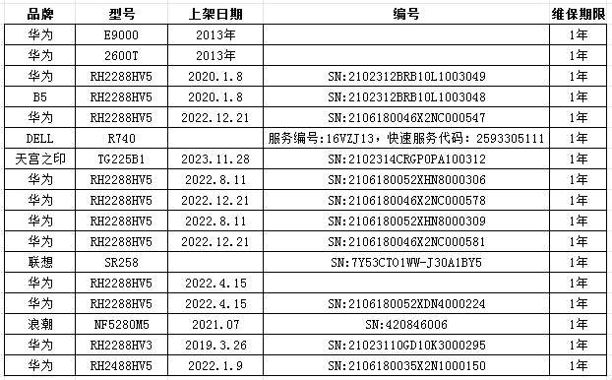

二、老旧服务器维保内容、要求。
1、服务内容：维保期内，对“清单02”内服务器提供技术咨询、日常巡检，以及软硬件故常排查服务。（服务内容不含更换老旧服务器及配件的购买）
2、服务要求：服务期内，为我单位提供固定的技术工程师，直接对接医院，实现7*24全时段服务保障。服务方式为提供远程电话技术支持服务和现场服务。远程技术支持不能解决的紧急事故，需提供24小时上门服务；远程故障处理响应时间＜15分钟，现场故障处理响应时间＜2小时。故障处理时间＜2小时。如果确定设备问题不能通过远程方式解决，将派工程师到客户现场进行问题处理，包括信息收集、问题分析、故障诊断、方案实施、紧急问题恢复等。硬件支持服务：确定为硬件故障后，为客户安装和更换硬件设备，提供技术指导及支持。
3、服务期间，每季度巡检一次，提供巡检报告。

自贡市第三人民医院计算机中心
2025年10月27日

